留言板首页

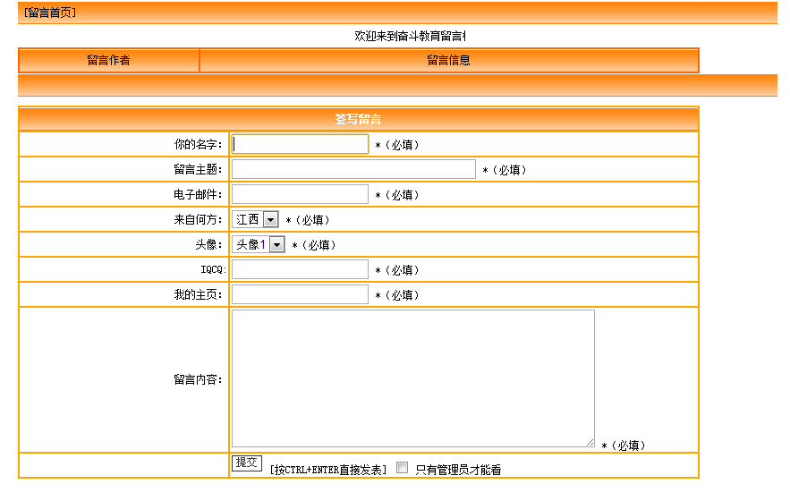

管理员登陆界面：

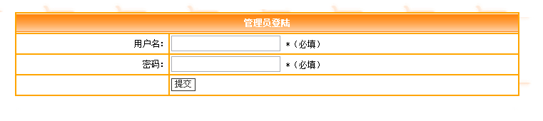

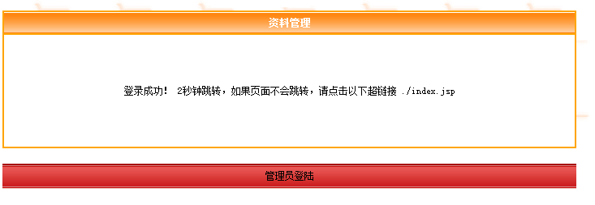

管理员登陆后界面：

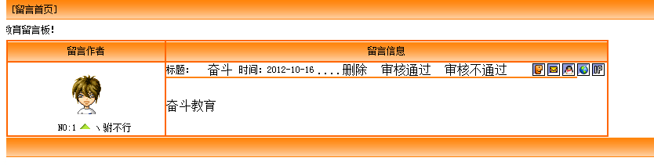

删除：

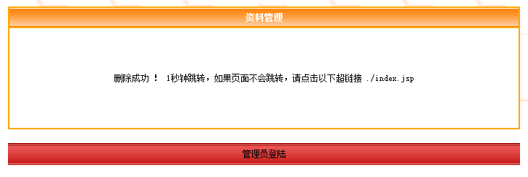

审核后普通用户界面：

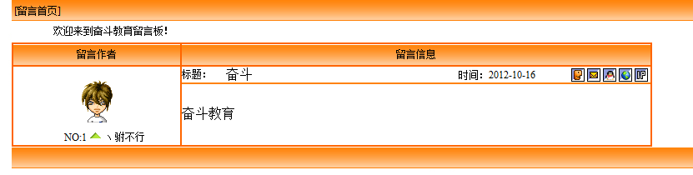

审核未通过普通用户界面：

